PFR : Distributeur automatique de produits Bio à Bordeaux

DOCUMENT D’ETAPE 4.2 : décisions marketing opérationnelles relatives au prix
La rédaction de ce document consiste à retranscrire de manière formalisée l’application à votre PFR de concepts relatifs au thème désigné par le titre.

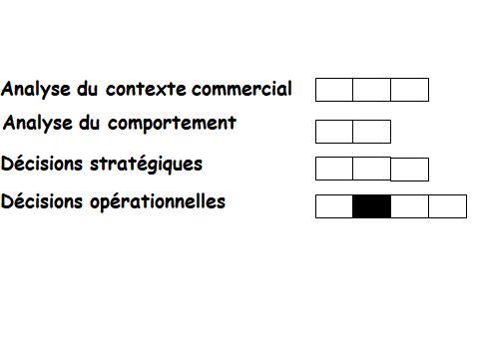
Consignes pour valider les compétences suivantes
Fixer un prix public
Argumenter le choix du prix

Rappel du triangle de positionnement

Proposez et argumentez un prix public

Rappel triangle de positionnement
En haut : Pratique (gain de temps), bénéfique à la préservation de l’environnement, consommation alimentaire saine
En bas à gauche : praticité (pas d’attente en caisse, tous les produits sont au même endroit)
En bas à droite : la plupart du temps, dU monde dans les rayons des concurrents et à la caisse + ne sont pas ouverts 24h/24

Prix proposé et Argumentation :

Comme nous proposons de nombreux produits dans notre distributeur automatique, il est difficile de lister le prix de chaque article. Nous devons donc appliquer un taux de marge au prix des articles achetés chez nos différents fournisseurs pour obtenir notre prix final. Ce taux permet donc de définir les bénéfices que nous ferons sur chaque produit
Nous avons demandé à l’ancienne gérante du BIOCOOP quel était le taux de marge appliqué sur les produits après achat aux fournisseurs.
Nous devons donc classer les aliments par rayons et ainsi appliquer un taux de marge spécifique à chaque rayon. Ce taux de marge est différent en fonction du chiffre d’affaires réalisé dans chaque rayon.
Bien que notre distributeur ne soit pas disposé comme un réel magasin il est tout de même organisé en rayons/catégories.
- Les rayons sec (pâtes, riz, fruits sec (noisettes, amandes, noix de cajou…) : taux de marge 30%
- La boulangerie : taux de marge 25%
- frais (yaourt, lait, viande, beurre…)
- Fruits et légumes : taux de marge 30%
Le résultat TTC s’obtient après application de ce % mais le résultat Net ne peut être obtenu qu’après un calcul comptable et déduction des vols, pertes, produits périmes.

Prenons néanmoins l’exemple des œufs :
Nous pouvons nous fournir d’œufs au producteur « les champs bio » à Hourtin qui produisent et vendent des fruits, légumes et œufs.
Barquette de 6 œufs bio : 2,5 euros -> application du taux de marge (25%) -> 3,1 euros

Il faudra alors appliquer les différents % aux différents produits du distributeur automatique.

